Semana de intensificación: Salud y Adolescencia 4B

1° CUATRIMESTRE. (conceptos en carpeta, por las dudas volver a dictar)
La evolución del concepto de salud en la Historia
¿Alguna vez te has preguntado qué es la salud? Seguro que puedes saber si tienes salud, pero tal vez tengas problemas para definir el concepto. No es de extrañar, el termino salud ha tenido diferentes matices a lo largo de la historia. Vamos a ver brevemente cuál ha sido la evolución del concepto de salud desde que surgió hasta la actualidad
Evolución del concepto de salud
Desde el siglo pasado, tres han sido los enfoques principales sobre el concepto de salud:
En su forma más extrema, el «modelo médico» ve el cuerpo como una máquina, que tendrá que “repararse”
cuando se “rompe”. La salud se considera, pues, como ausencia de enfermedad.
La OMS define en 1946 a la Salud como «un estado de completo bienestar físico, bienestar mental y social y no solamente la ausencia de afecciones o enfermedades».
Modelo de bienestar
En 1984, un documento de trabajo de la OMS propuso alejarse del concepto de salud como estado, e ir hacia un modelo dinámico que presentaba a la salud como un proceso o una fuerza.
Esto se amplió en la Carta de Ottawa para la Promoción de la Salud, en 1986. La definición sostiene que salud es “el grado en que un individuo o un grupo sea capaz de conseguir sus aspiraciones y satisfacer sus necesidades, también de adaptarse al medio ambiente. La salud es un recurso para la vida cotidiana, no el
objetivo de la vida. La salud es un concepto positivo, que acentúa los recursos sociales y personales, así como las capacidades físicas”.

Actividad:
1- Lee detenidamente el texto. Subraya o transcribe los tres conceptos de Salud presentes en el texto.
2- ¿Qué no tiene en cuenta el modelo médico de Salud?
3- Teniendo en cuenta el concepto de Salud dado por la OMS en 1946, ¿una persona con una discapacidad, es una persona sana o enferma? ¿Por qué?
4- Teniendo en cuenta la definición actual, un adolescente que tiene Diabetes, que se ha informado sobre la enfermedad, que puede controlarla, estudiar, hacer deporte, salir con sus amigos etc. ¿es una persona sana o enferma? ¿Por qué?
5- En base a lo leído y a lo trabajado ¿cómo definirías qué es la salud?

ACCIONES DE SALUD
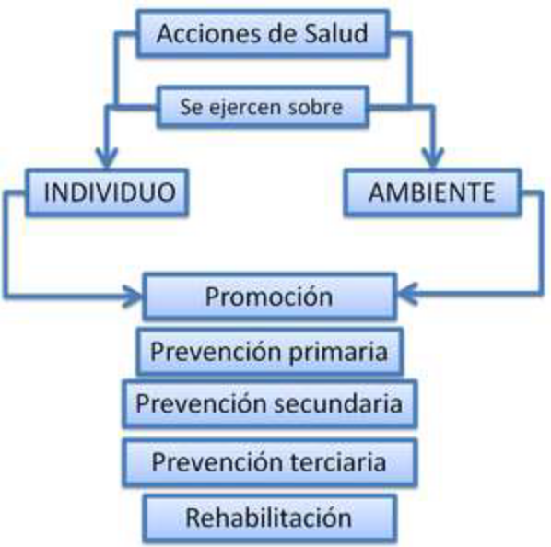

Actividad: (definiciones en carpeta)
- Completa el siguiente cuadro:
Acción | Objetivo | Ejemplo
Promoción
Prevención Primaria
Prevención secundaria
Prevención terciaria o recuperación
Rehabilitación

2- ¿De qué tipo de acción de salud se trata cada uno de los siguientes casos?
• Alimentación adecuada.
• Control médico periódico.
• Consulta odontológica motivada por dolor de muela.
• Tratamiento antibiótico frente a una infección.
• Control de la glucemia en el diabético.
• Tratamiento destinado a recuperar el movimiento de los miembros inferiores y superiores paralizados por un ACV.
• Tratamiento psicológico después de una amputación.
• Realización de una campaña televisiva destinada a informar acerca de HIV/SIDA.
• Utilización de profiláctico durante las relaciones sexuales.
• Concurrencia a un centro de inmunización para recibir la vacuna contra la Hepatitis B.

3.- Ordena cada situacion , en la noxa correspondiente.
